资产管理系统RackTables
一．作用：
资产管理系统RackTables的主要作用用于资源管理、主机定位，问题排查可通过IP或者hostname精确匹配主机信息
二、资产管理用途：
服务器迁移、要用于发生服上架、下架、等操作后，对硬件信息进行数据采集 以及登记入系统，或者排查问题时准确定位机器所在的宿主机
三、模块：
主要公司用到Rackspace、Objects、IPv4 space、Configuration
3.1 Rackspace
Rackspace是公司的机柜；在兆维、公司、国研

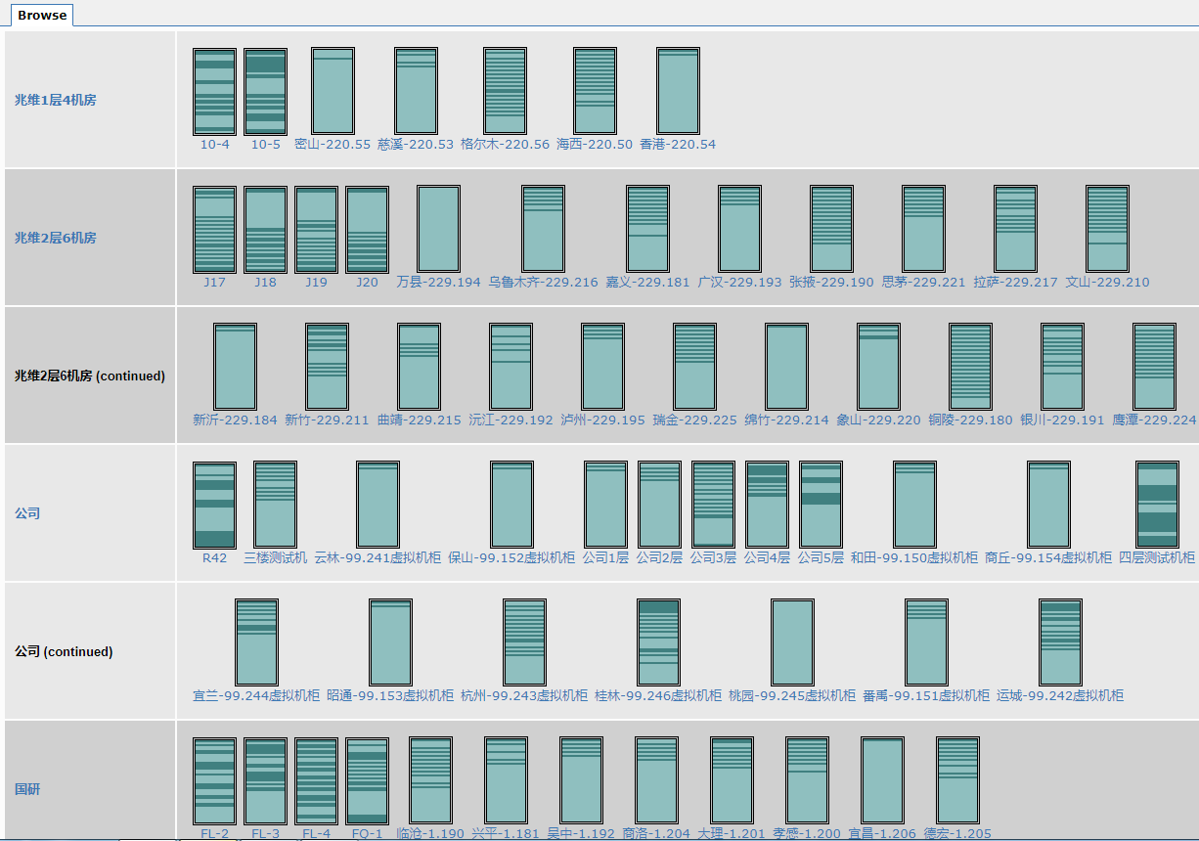

3.2例在点入兆维1层4机房里的10-4，所显示真实服务器机架在兆维1层4机房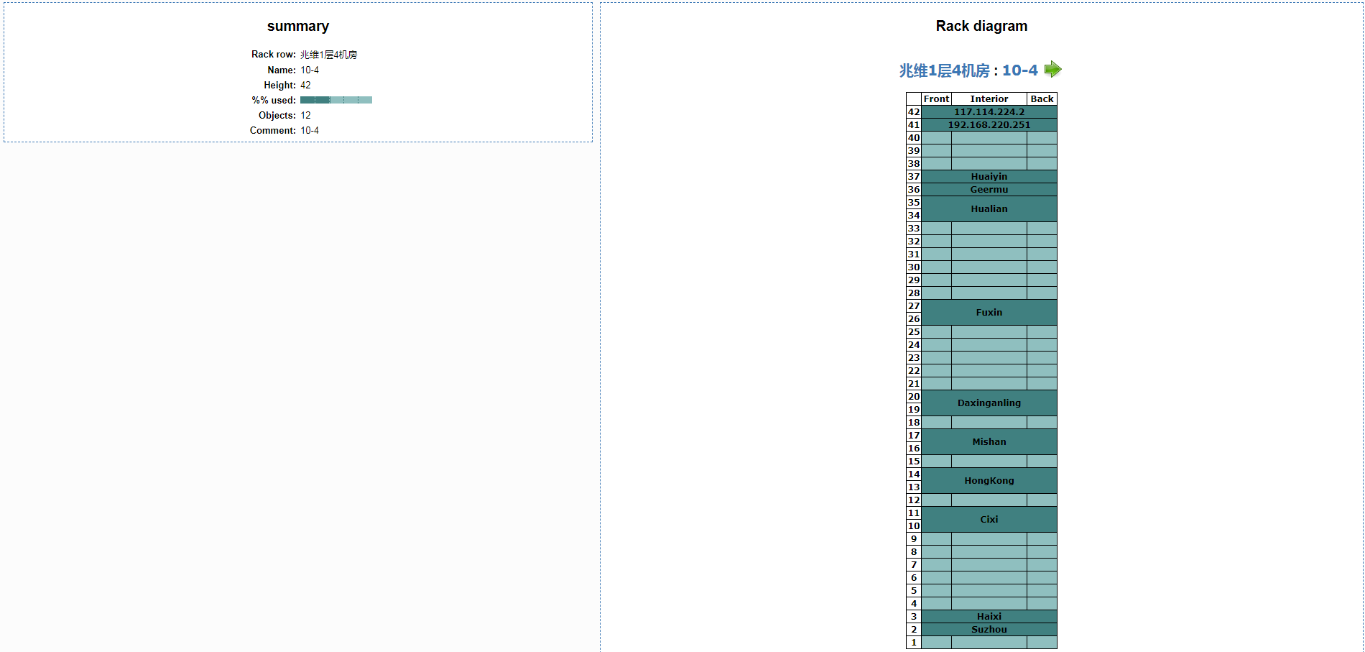

3.3 例10-4的机架信息
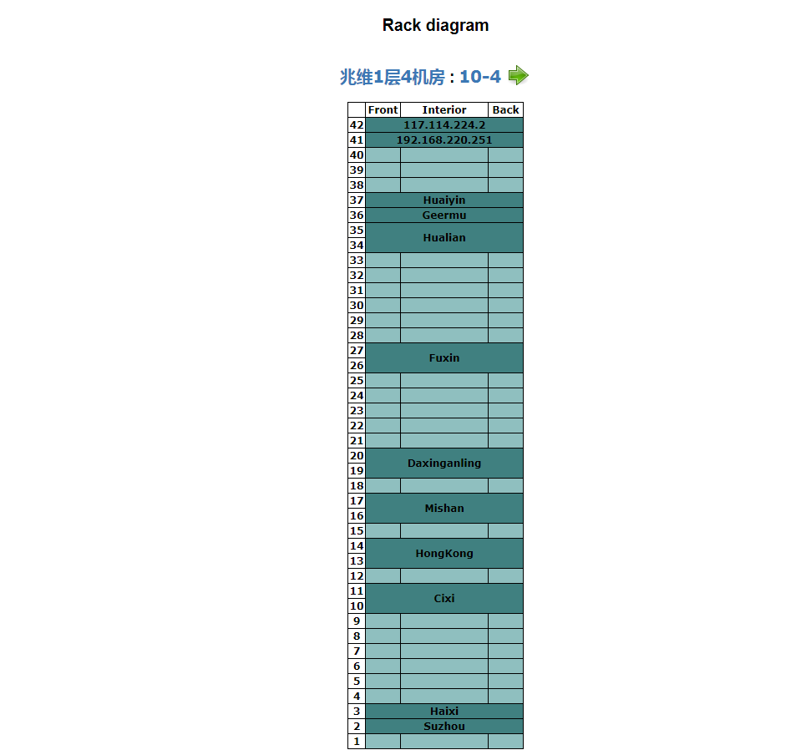
标号为42、41交换机的hostname
例Huaiyin是一台1U物理机
例Huailian是一台2U物理机
排的顺序就是真实机架顺序
3.4 RackTables查询机制
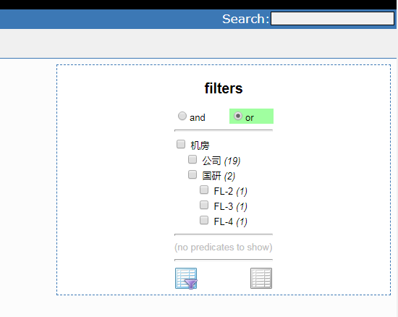
3.4.1使用Search查找hostname信息（可以汉语拼音）
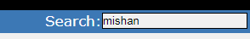
3.4.2可以看到密山的详细信息
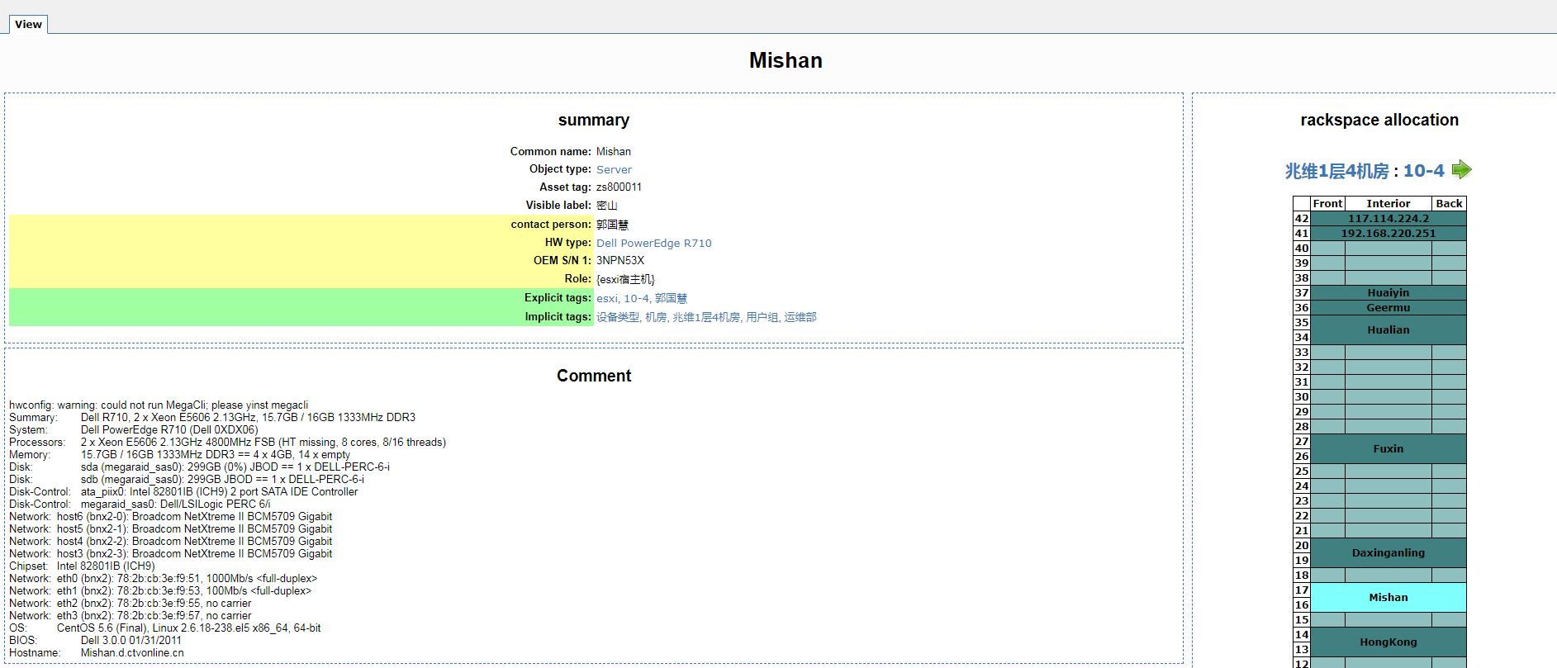
Summary：信息参数解释：
Common name：城市名称，英文首字母需大写
Object type：交换机类型、服务器类型、防火墙类型
Asset tag：资产标签（vm没有）
Visible label：一般书写地市的中文名称
contact person：机器负责人
HW type：物理机型号
Role:机器的用途
Comment：注释
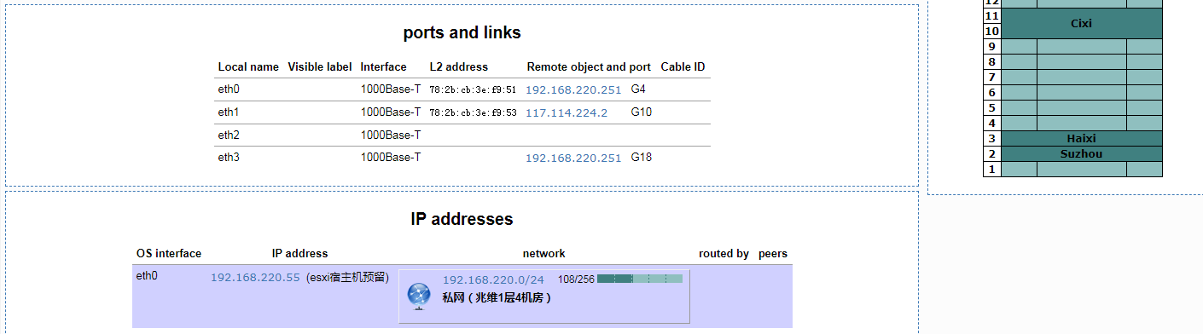
Ports and link 模块（只有物理机才有）：
Eth0是内网ip可以通过上图知道网卡的MAC地址以及192.168.220.251连接的G4口
Eth1是外网ip可以通过上图知道网卡的MAC地址以及117.114.224.2连接的G10口
Ip addresses 模块：
Eth0是内网ip；eth1是外网ip；（eth3是宿主机管理ip）
- 4.3宿主机名字查询
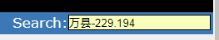
3.4.4效果图
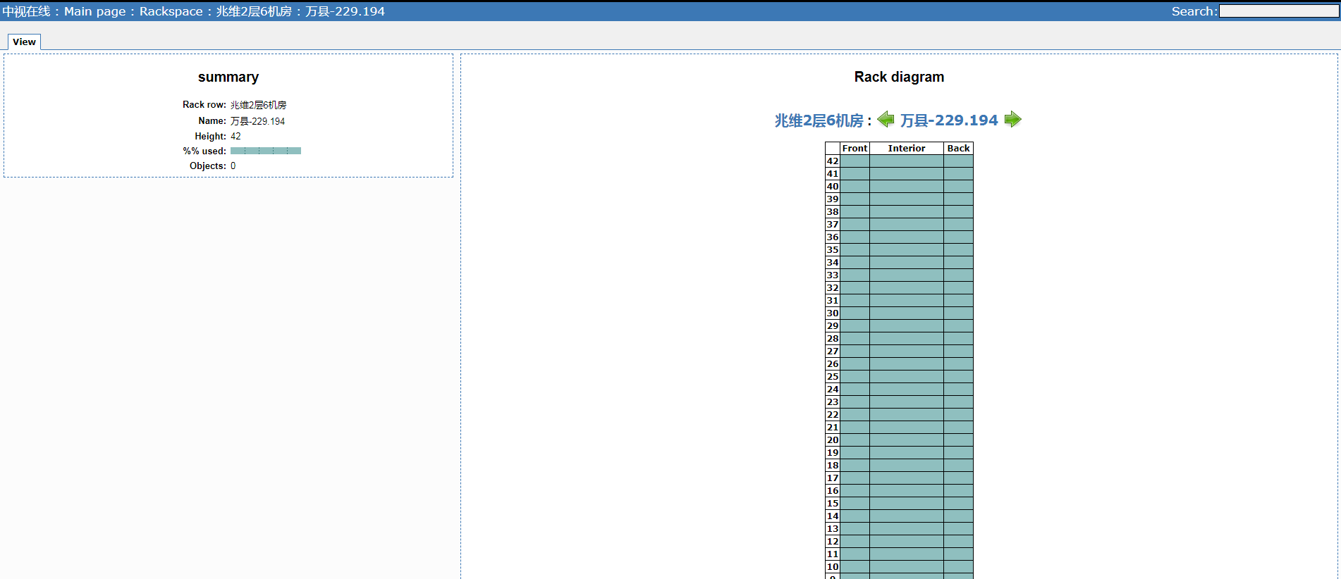

3.4.5查ip地址

3.4.6效果图
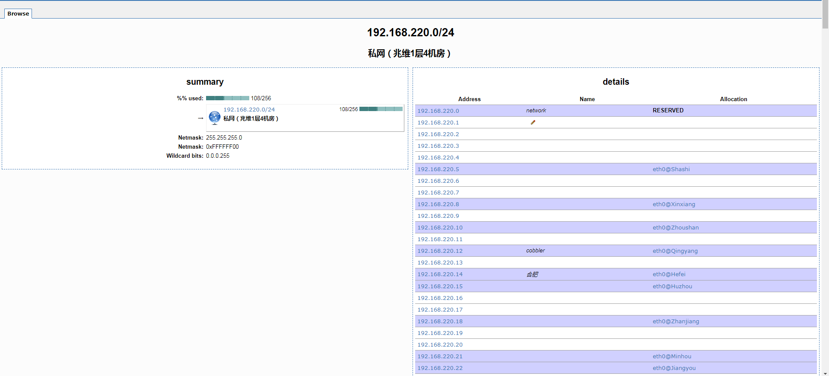
这样可以看到使用过的ip防止重复
3.4.7查机柜的号码

3.4.8效果图
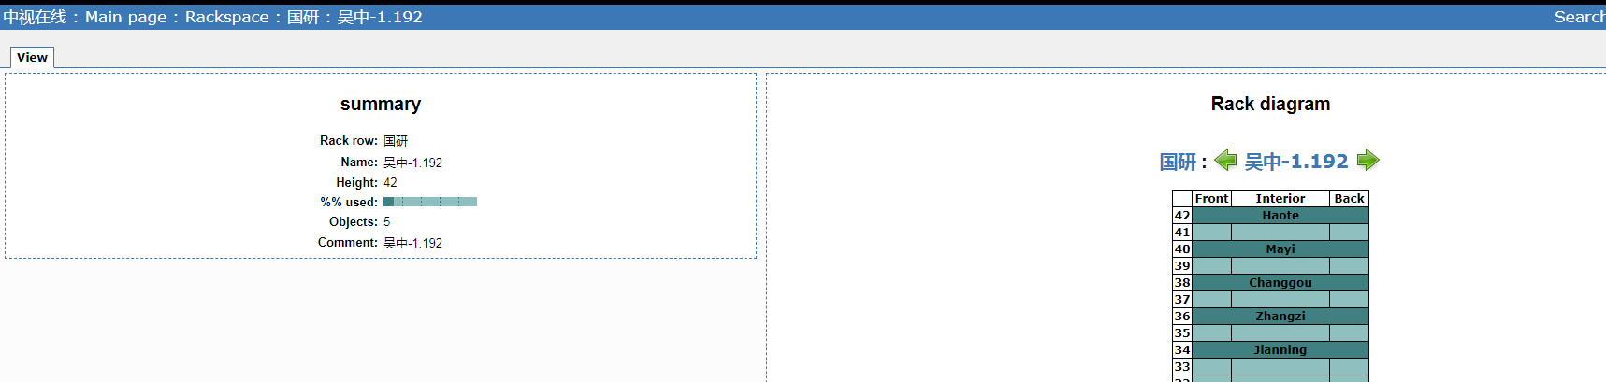
3.4.9查询负责人姓名
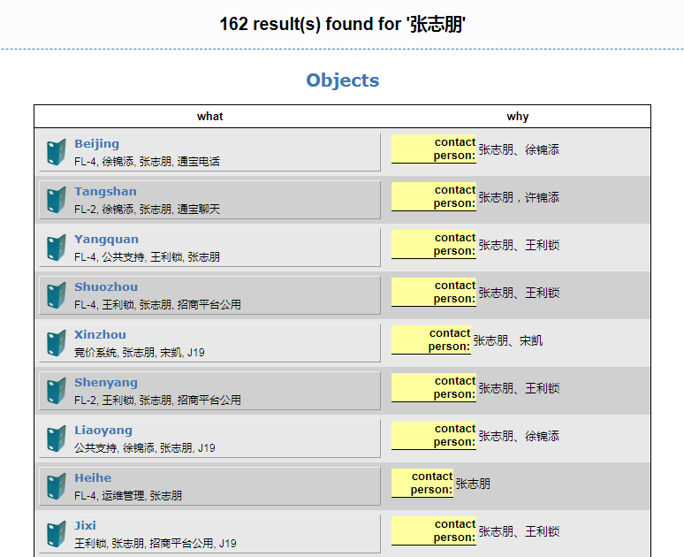

3.5图形化查询
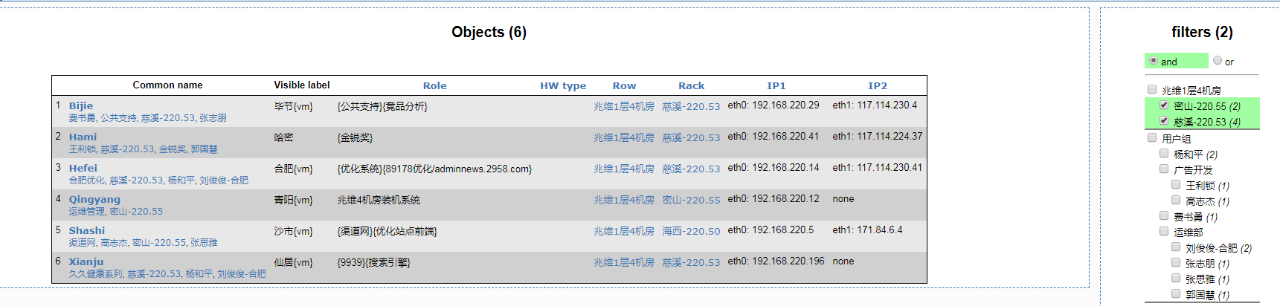

图片沙漏是过滤
4.1 Objects
Objects所有的服务器，交换机，防火墙
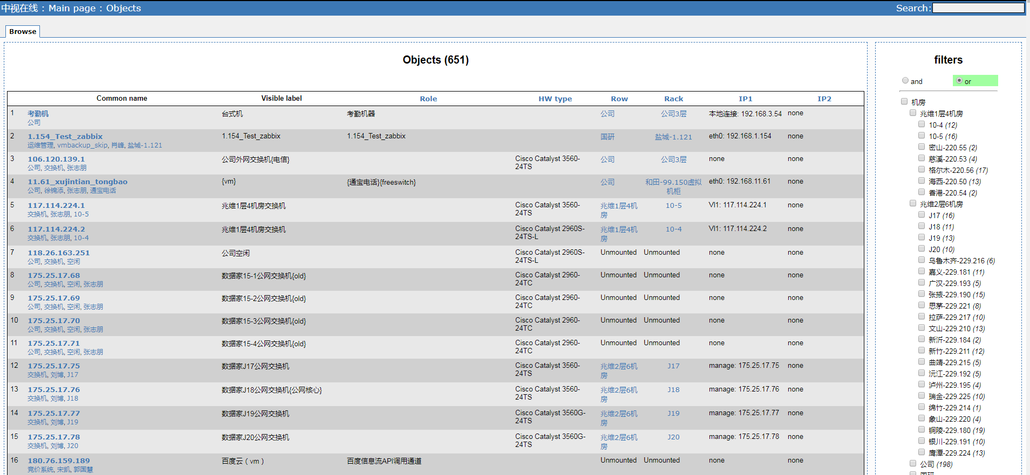
4.2例点击考勤机显示
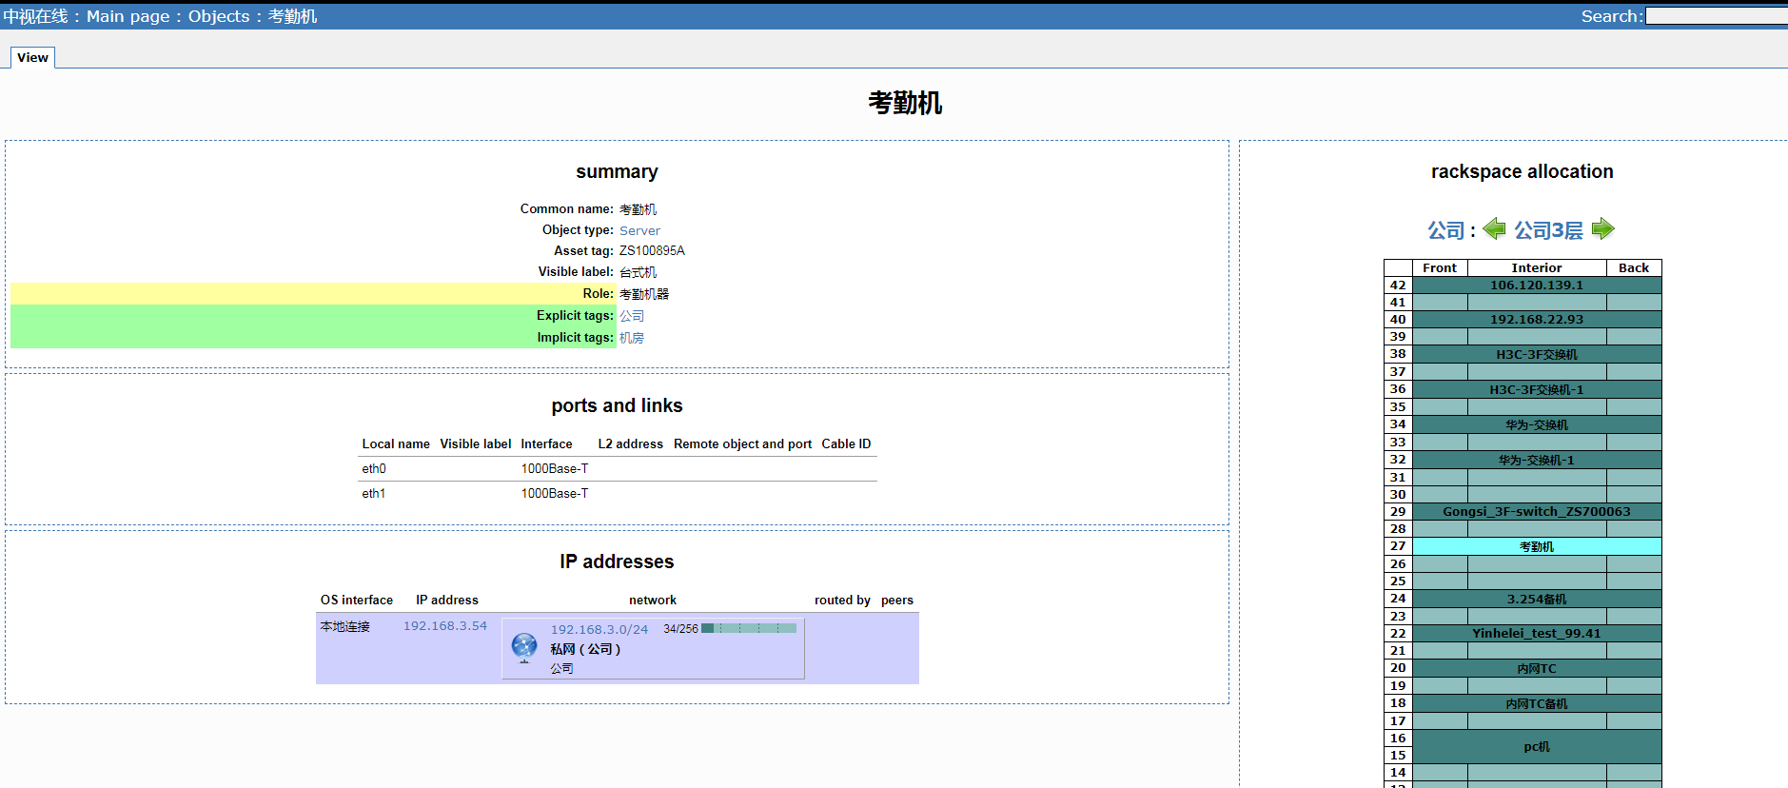
4.3 add more
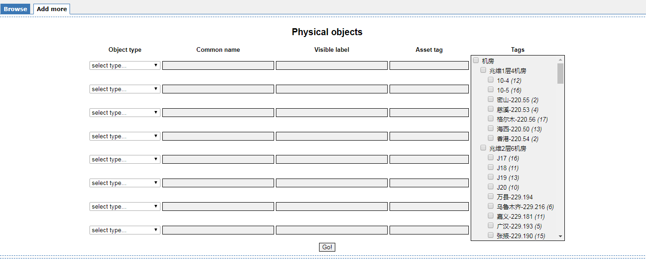
Object type：选择要创建对象的类型
Common name：填写英文名称，首字母大写
Visible label：填写中文名称，如果是虚拟机，则标明（VM）
Asset tag：资产标记（vm没有）
tags：勾选机房所在的机柜位置
4.4模板样式-查询搜索ciyunsi
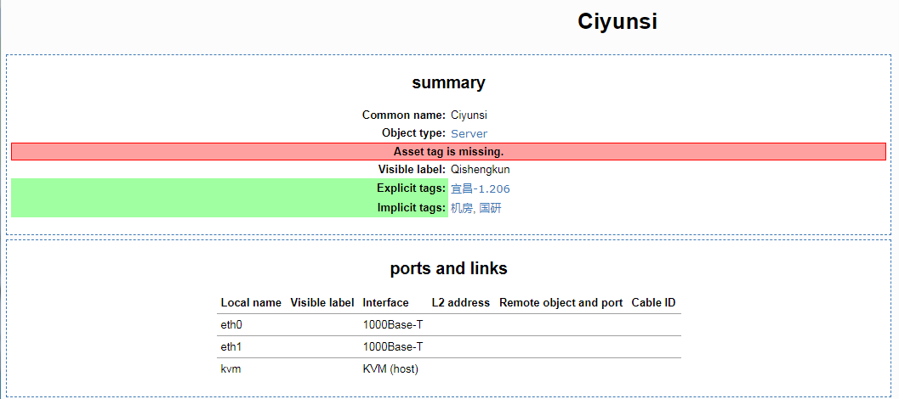
4.5 properties
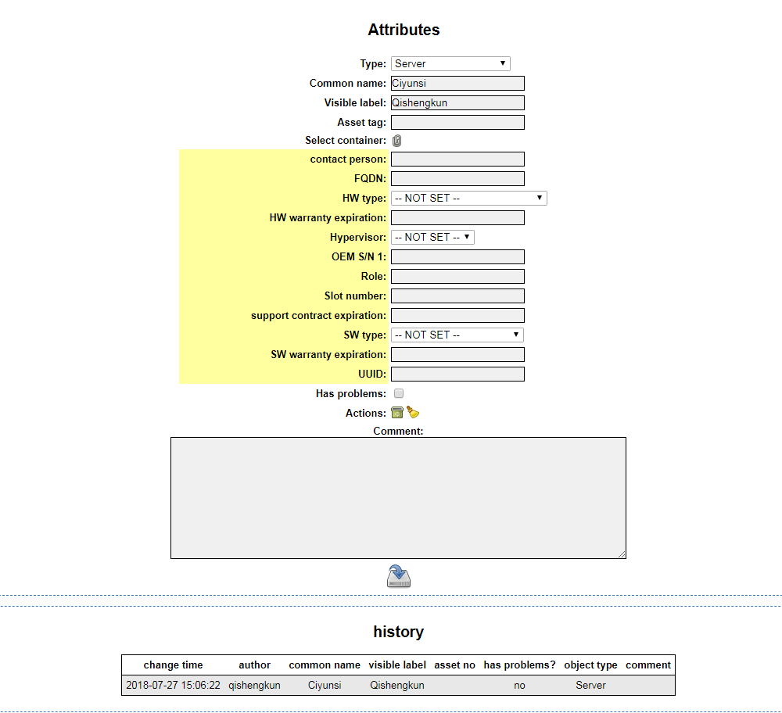
4.6修改的properties模板
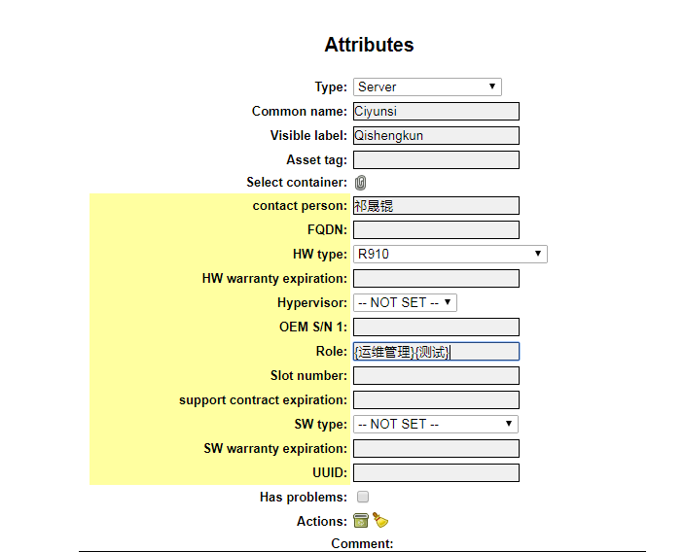
填写contact person、HW type、Role；
4.7 Rackspace
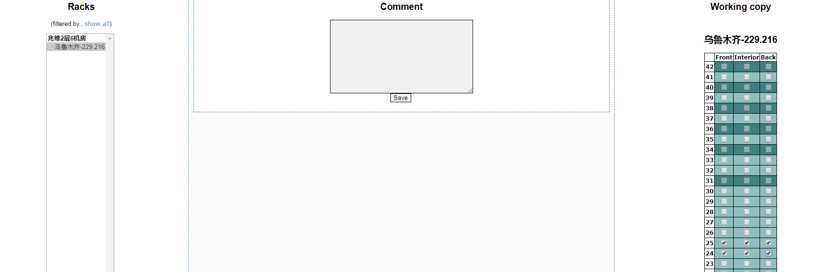
编辑机架位置：物理机2U是2行√
物理机1U是1行√
虚拟机是1行√
4.8点击show all查看所有机柜、项目、设备、用户组，效果图
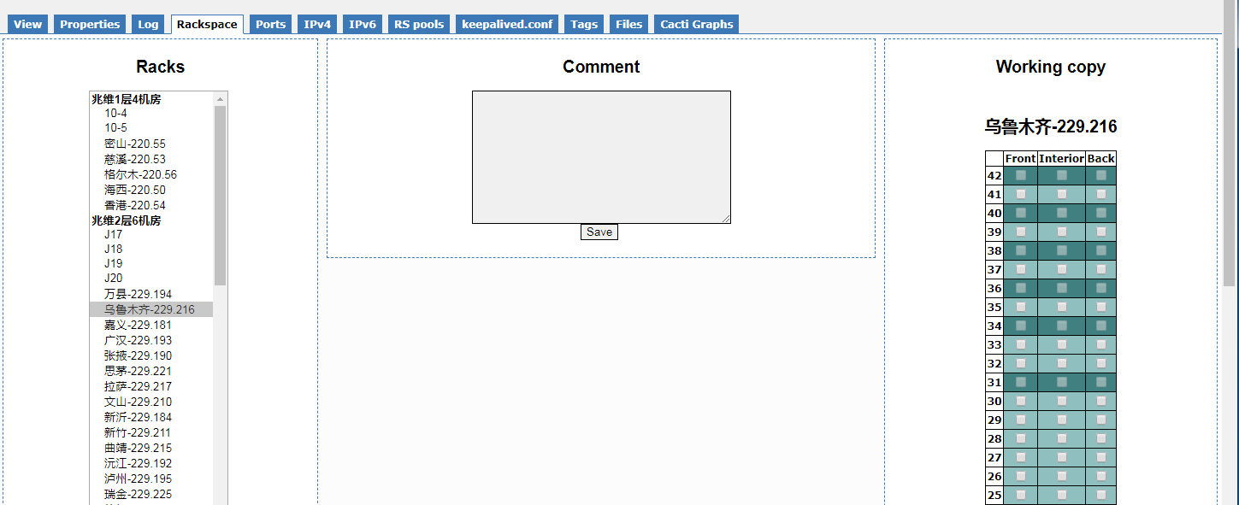
4.9 ipv4
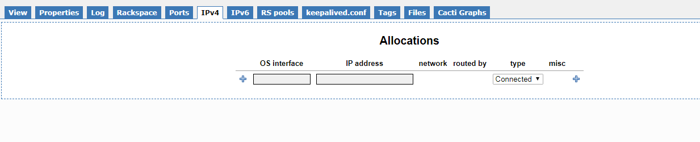
注意ip这块需要查看ip搜索无人使用，然后再ping通最后添加
4.10 tags
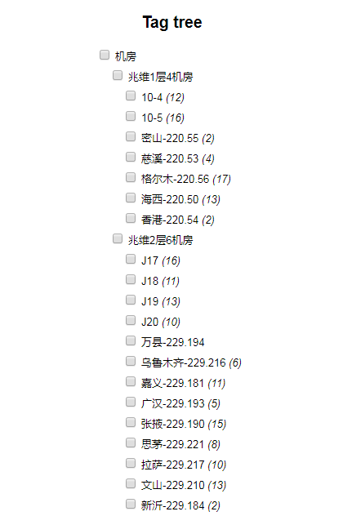
点击选择对应的标签树，分别可按照机房、项目、用户组进行勾选
4.12 properties里可以保存和删除
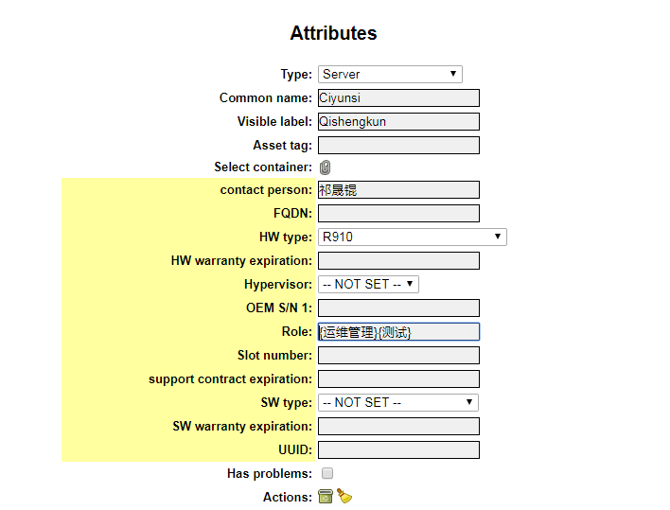
垃圾桶是del 扫把是clean 磁盘是save
4.13创建交换机
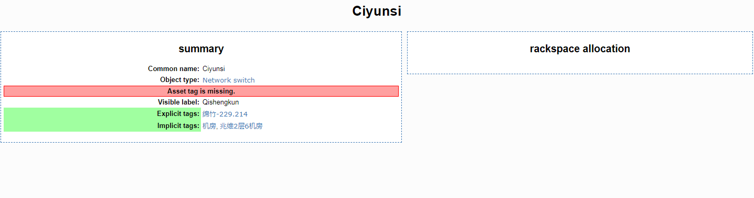
4.14添加ports
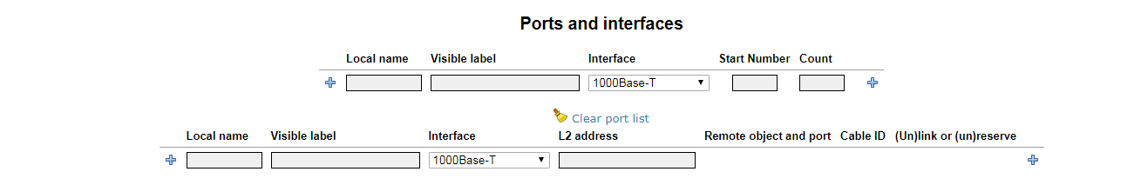

4.15效果图
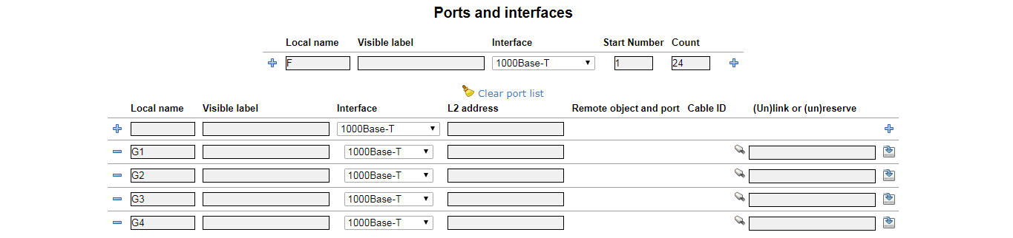
Local name：F/G/光纤
Start Number：初始数字
Count：总数 F：24 ；G：4 ；光纤：2
5.1 IPv4 space
Ipv4 space ip地址使用情况
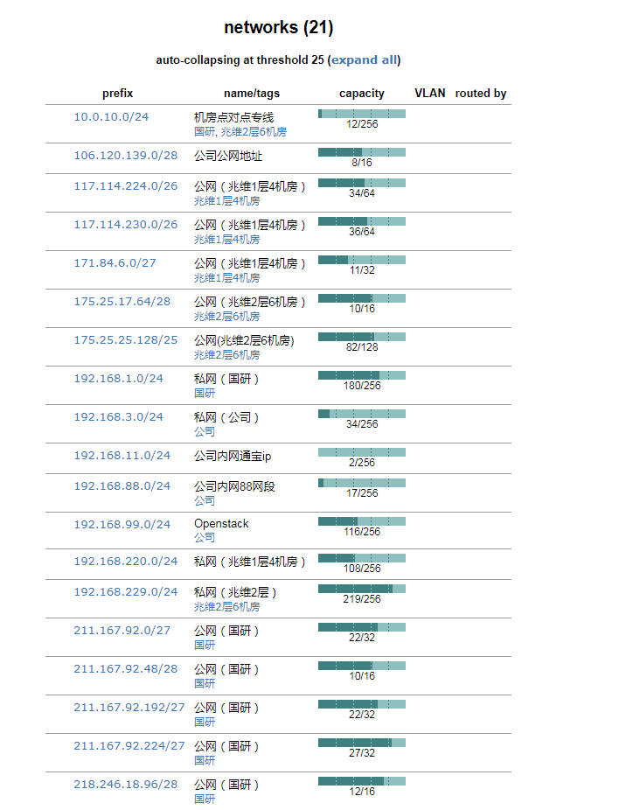
6.1 Configuration
Configuration配置
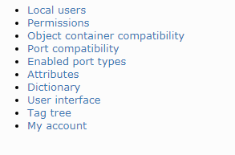
6.2 local users
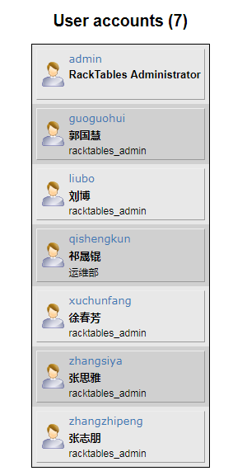
用户信息
6.3 tag tree
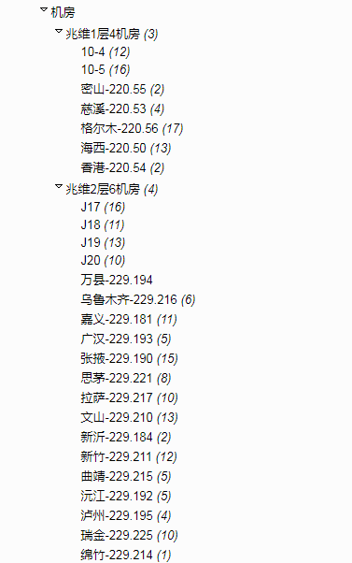
记录机房地址-机柜里的台数
记录部门管理员管理台数详细到个人
记录项目机器台数
6.4 My account
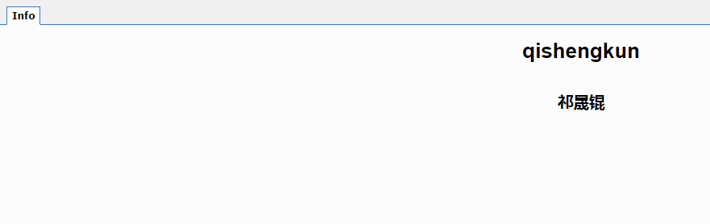
6.5创建账号给权限
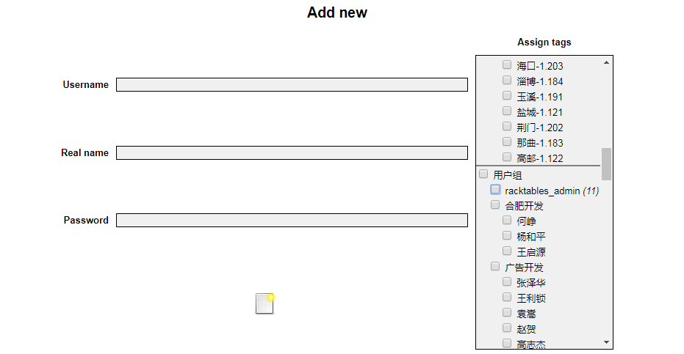
必须选上racktables_admin

